3.1.
X1 | X2 | X3 | Y5
0 | 0 | 0 | 1
0 | 0 | 1 | 0
0 | 1 | 0 | 1
0 | 1 | 1 | 0
1 | 0 | 0 | 0
1 | 0 | 1 | 1
1 | 1 | 0 | 0
1 | 1 | 1 | 1

3.2.
- Смотрим на строки, где Y = 1:
- Строка 1: X1 = 0, X2 = 0, X3 = 0
- Строка 3: X1 = 0, X2 = 1, X3 = 0
- Строка 6: X1 = 1, X2 = 0, X3 = 1
- Строка 8: X1 = 1, X2 = 1, X3 = 1
- Теперь составим конъюнкцию для каждой строки:
- Строка 1: ¬X1 ∧ ¬X2 ∧ ¬X3
- Строка 3: ¬X1 ∧ X2 ∧ ¬X3
- Строка 6: X1 ∧ ¬X2 ∧ X3
- Строка 8: X1 ∧ X2 ∧ X3
- Теперь объединим эти конъюнкции вместе:
Yсднф = (¬X1 ∧ ¬X2 ∧ ¬X3) ∨ (¬X1 ∧ X2 ∧ ¬X3) ∨ (X1 ∧ ¬X2 ∧ X3) ∨ (X1 ∧ X2 ∧ X3)
3.3.
- Смотрим на строки, где Y = 0:
- Строка 2: X1 = 0, X2 = 0, X3 = 1
- Строка 4: X1 = 0, X2 = 1, X3 = 1
- Строка 5: X1 = 1, X2 = 0, X3 = 0
- Строка 7: X1 = 1, X2 = 1, X3 = 0
- Теперь составим дизъюнкцию для каждой строки:
- Строка 2: (X1 ∨ X2 ∨ ¬X3)
- Строка 4: (X1 ∨ ¬X2 ∨ ¬X3)
- Строка 5: (¬X1 ∨ X2 ∨ X3)
- Строка 7: (¬X1 ∨ ¬X2 ∨ X3)
- Теперь объединим эти дизъюнкции вместе:
Yскнф = (X1 ∨ X2 ∨ ¬X3) ∧ (X1 ∨ ¬X2 ∨ ¬X3) ∧ (¬X1 ∨ X2 ∨ X3) ∧ (¬X1 ∨ ¬X2 ∨ X3)
3.4.
Карта Карно
_{X1} \ ^{X}₂^{X}₃ | 00 | 01 | 11 | 10
0 | 1 | 0 | 0 | 1
1 | 0 | 1 | 1 | 0

Минимизированная ДНФ:
(X1∧X3) ∨ (¬x1∧¬x3)

3.5.
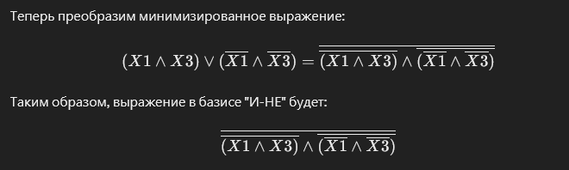

3.6.
_{X1} \ ^{X}₂^{X}₃ | 00 | 01 | 11 | 10
0 | 1 | 0 | 0 | 1
1 | 0 | 1 | 1 | 0

Минимизированная КНФ:
(¬X1∨X3) ∧(X1∨¬X3)

3.7
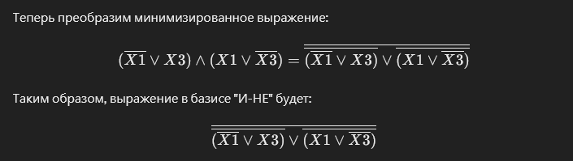

3.8. (05)
X1 | X2 | X3 | X4 | Y5
0 | 0 | 0 | 0 | 0
0 | 0 | 0 | 1 | 1
0 | 0 | 1 | 0 | 0
0 | 0 | 1 | 1 | 1
0 | 1 | 0 | 0 | 1
0 | 1 | 0 | 1 | 1
0 | 1 | 1 | 0 | 1
0 | 1 | 1 | 1 | 0
1 | 0 | 0 | 0 | 0
1 | 0 | 0 | 1 | 1
1 | 0 | 1 | 0 | 0
1 | 0 | 1 | 1 | 1
1 | 1 | 0 | 0 | 1
1 | 1 | 0 | 1 | 1
1 | 1 | 1 | 0 | 1
1 | 1 | 1 | 1 | 0

3.9
∨ ¬X3
Yскнф = (X1 ∨ X2 ∨ X3 ∨ X4) ∧ (X1 ∨ X2 ∨ ¬X3 ∨ X4) ∧ (X1 ∨ ¬X2 ∨ ¬X3 ∨ ¬X4) ∧ (¬X1 ∨ X2 ∨ X3 ∨ X4) ∧ (¬X1 ∨ X2 ∨ ¬X3 ∨ X4) ∧ (¬X1 ∨ ¬X2 ∨ ¬X3 ∨ ¬X4)

_{X1X2} \ ^{X}₃^{X}₄ | 00 | 01 | 11 | 10
00 | 0 | 1 | 1 | 0
01 | 1 | 1 | 0 | 1
11 | 1 | 1 | 0 | 1
10 | 0 | 1 | 1 | 0

Минимизированная КНФ:
(X₂∨X₄)∧(¬X₂∨¬X₃∨¬X₄)

